|  |  |  |
| --- | --- | --- |
| **בנק ישראל**  דוברות והסברה כלכלית | לוגו בנק ישראל | ‏ירושלים, כ"ב באב התשע"ה  6 בספטמבר 2015 |

הודעה לעיתונות:

השקעות תושבי חוץ בישראל ותושבי ישראל בחו"ל בחודש יולי 2015

# תושבי חוץ – השקעות במניות ישראליות ומימושים באג"ח ממשלתיות ומק"ם

**ההשקעות הפיננסיות בישראל:**

**אגרות חוב** **ומק"ם** **הנסחרים בת"א** – בחודש יולי תושבי חוץ מימשו נטו כ-380 מיליוני דולרים באג"ח ממשלתיות, בעיקר באג"ח לא צמודות לטווח בינוני-קצר, הנסחרות בתל אביב. במקביל, תושבי חוץ מימשו נטו כ-100 מיליוני דולרים במק"ם, כך נמסר היום מהחטיבה למידע ולסטטיסטיקה בבנק ישראל.

**השקעות במניות ישראליות** – בחודש יוליתושבי חוץ השקיעו נטו סך של כ-420 מיליוני דולרים בבורסה לני"ע בתל-אביב, וכ-30 מיליוני דולרים במניות ישראליות הנסחרות בחו"ל.

**ההשקעות הישירות בישראל:** ההשקעות הישירות במשק, באמצעות מערכת הבנקאות המקומית, הסתכמו בחודש יוליבכ-470 מיליוני דולרים. הפעילות התרכזה בענפי המידע והתקשורת והתעשייה והחרושת.

# תושבי ישראל – השקעות נטו של המשקיעים המוסדיים בעיקר במניות זרות

**ההשקעות הפיננסיות בחו"ל**:

בחודש יולי, תושבי ישראל השקיעו נטו בחו"ל היקף של כ-770 מיליוני דולרים:

**מניות** – תושבי ישראלהשקיעו נטו במניות זרות בחו"ל כ-870 מיליוני דולרים: המשקיעים המוסדיים ובעיקר קרנות הפנסיה, השקיעו נטו כ-590 מיליוני דולרים, בעיקר בקרנות נאמנות זרות בחו"ל ובתעודות סל.

כמו כן, משקי הבית השקיעו נטו במניות זרות בחו"ל היקף של כ-200 מיליוני דולרים, והמגזר העסקי השקיע נטו כ-60 מיליונים.

**אג"ח** – בחודש יולי מימשו נטו תושבי ישראל באג"ח זרות כ-100 מיליוני דולרים: מימושים נטו בהיקף כולל של כ-130 מיליונים על ידי המגזר העסקי והמשקיעים המוסדיים, ומנגד השקעות נטו בהיקף של כ-30 מיליוני דולרים ע"י משקי הבית.

**ההשקעות הישירות** **בחו"ל**: תושבי ישראל השקיעו נטו בהשקעות הישירות בחו"ל היקף של כ-50 מיליוני דולרים. עיקר ההשקעות התבצעו ע"י חברה בענף התעשייה והחרושת.

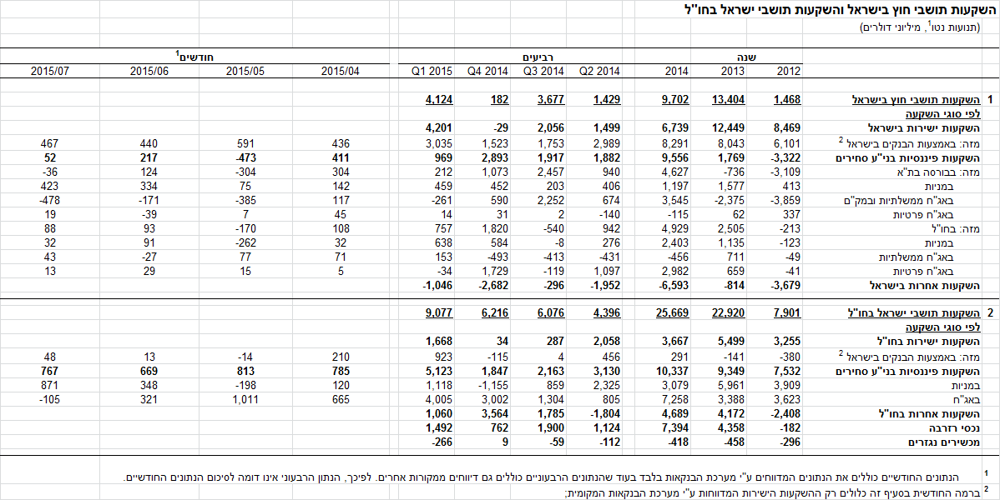

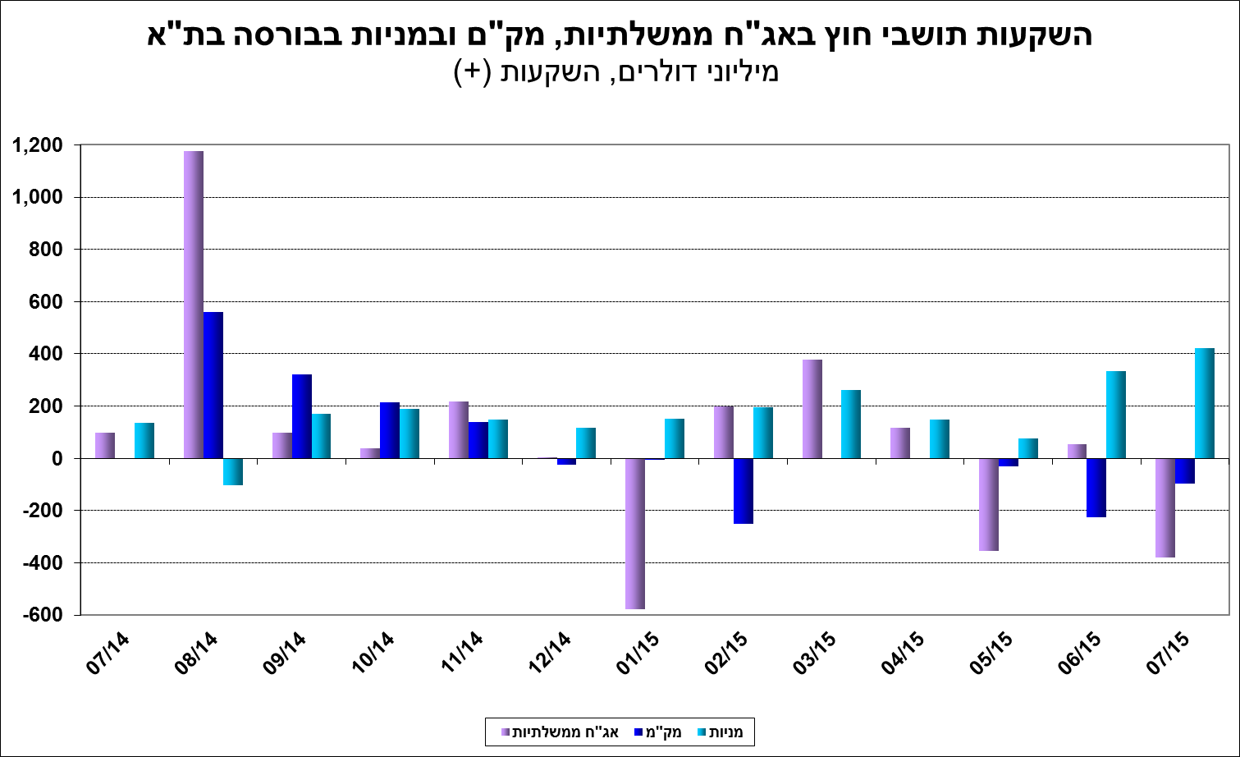

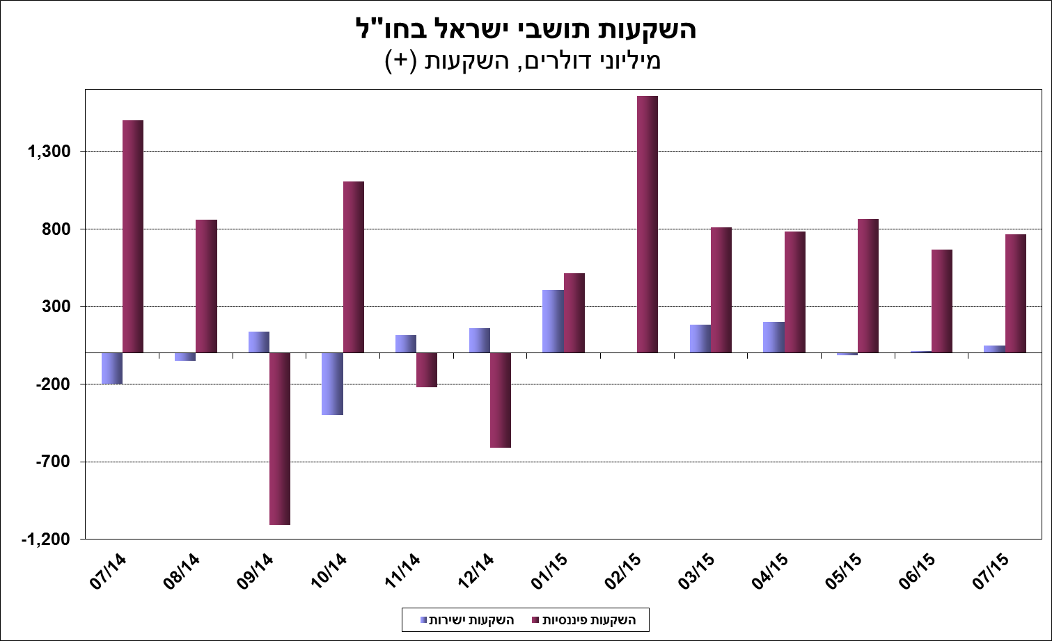

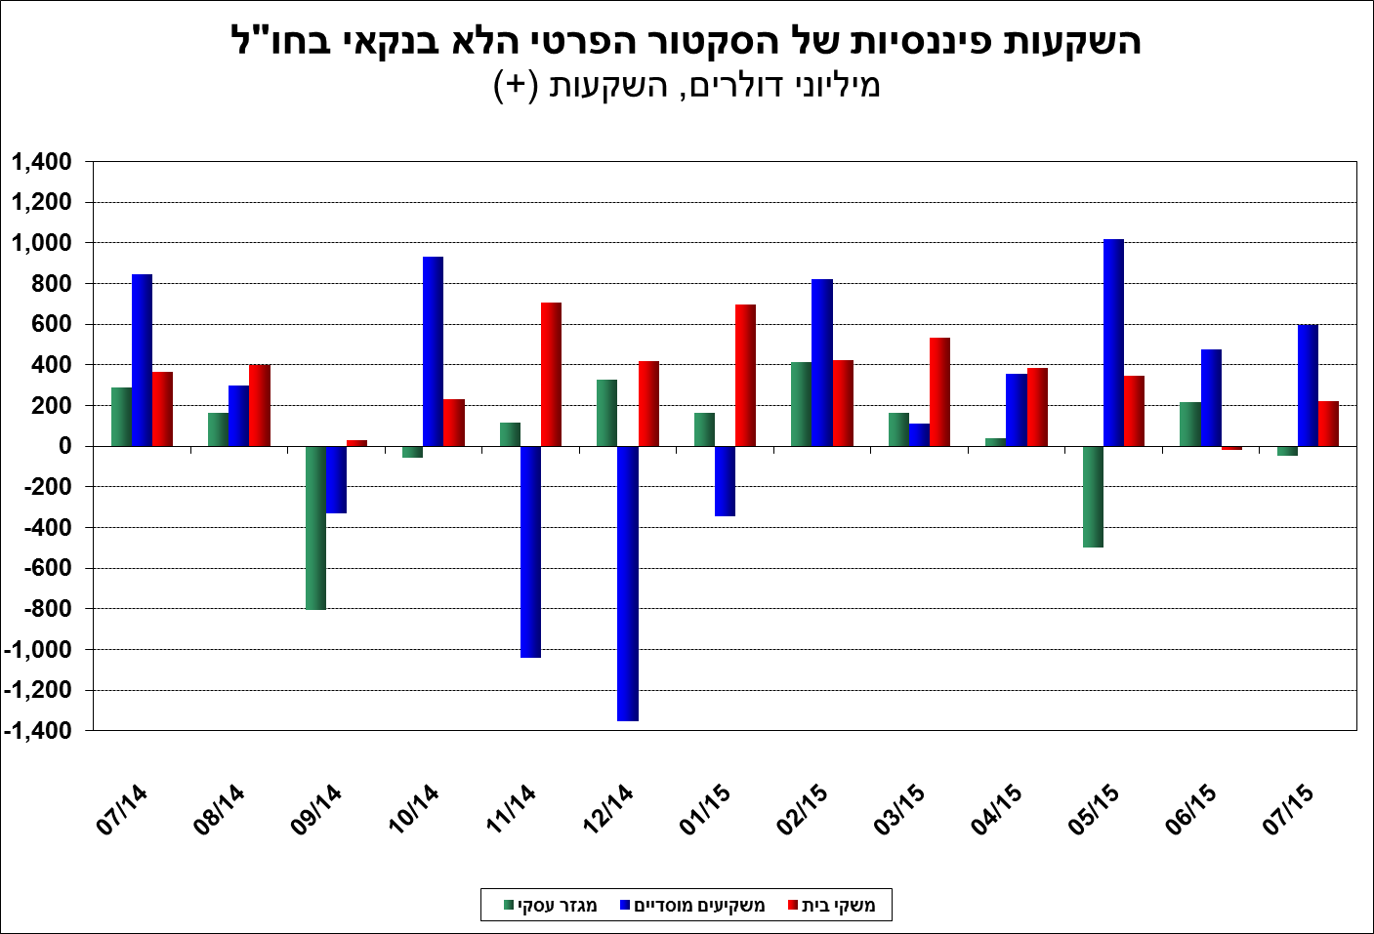

[למידע נוסף בנושא השקעות תושבי חוץ בישראל ותושבי ישראל בחו"ל](https://e.boi.org.il/he/DataAndStatistics/Pages/MainPage.aspx?Level=2&Sid=26&SubjectType=2)